Elige Tu Deporte 2019

Concentración Iniciación
LA VICTORIA

BOLETÍN I

NORMATIVA TÉCNICA: CONCENTRACIÓN DE iniciación “Elige tu deporte”

1º) FECHA
03 Julio de 2019

2º) SEDE
* Municipio: La Victoria
* Instalación: Campo de Fútbol y Piscina

3º) MUNICIPIOS PARTICIPANTES

Municipio | N.º Deportistas
Almodóvar del Río
Guadalcázar
La Carlota
La Guijarrosa
La Rambla
La Victoria
Montalbán
Palma del Río
Pedro Abad
Peñarroya Pueblonuevo
San Sebastián de los Ballesteros
Santaella
Villa del Río

Con un total de ____ deportistas, de las categorías: benjamín y alevín y ____ monitores.

4º) HORARIO
09:30 - 09:45 Recepción Participantes
09:45 - 10:00 Fotografía de todos los participantes
10:15 - 11:30 Triatlón
11:30 – 12:00 Desayuno
12:15 – 12:45 Duatlón
13:00 Fin de la actividad

5º) DESPLAZAMIENTOS
Se remitirán el 26 de junio, en el BOLETÍN II, una vez que finalice el plazo de envío del LISTADO DE PARTICIPANTES.

6º) DEPORTISTAS
6.1.- CATEGORÍAS
Benjamín (3º-4º Pri.)
Alevín (5º-6º Pri.)
6.2.- Número de participantes
Mínimo | Máximo
8 | 20

7º) OBLIGACIONES POR ESTAR INCLUIDO EN ESTA ACCIÓN
1.- Plazo para remitir el Listado de Participantes hasta el 24 de junio a las 10:00 a.m., en caso de cumplir la fecha de envío, NO se garantiza el desplazamiento por parte de Diputación.
2.- El Responsable Municipal, será el encargado de comunicar a Diputación, que cuenta con la autorización de los tutores de los deportistas, para poder hacer uso de sus imágenes, en el caso de que alguno NO tuviera este permiso, dicho responsable deberá de comunicarlo a los Técnicos de Diputación.
3.- Es conveniente, que no obligatorio, que los deportistas de cada municipio lleven una camiseta del mismo color.
4.- Que el técnico municipal conozca la dinámica de la actividad e imparta los contenidos marcados en el anexo I.
5.- Que el técnico municipal, haga saber a sus deportistas en que modalidad deportiva comienzan (se comunicará en el Boletín Final).
6.- Entre dos y cinco días antes de la actividad publicar en Redes Sociales que el Municipio/ELA participará en la “Concentración de Iniciación de ...” y que esta pertenece al Programa Elige Tu Deporte 2019, mencionando al perfil ‎@dipucordoba.
7.- El día de la actividad o el posterior publicar en Redes Sociales una fotografía del grupo participante en la actividad y que incluya en la etiqueta #EligeTuDeporte19, mencionando al perfil ‎@dipucordoba.
8.- Enviar a Diputación un cuestionario (que Diputación facilitará) referente a la valoración de la actividad.

8º) DESARROLLO DE LA ACTIVIDAD
8.1.- Triatlón
- Los deportistas se dividirá en un máximo de 18 GRUPOS de diez deportistas (aprox.) cada uno, esta división remitirá en el BOLETÍN II.
- En la medida de lo posible cada grupo estará compuesto por deportistas del mismo municipio.
- Se comenzará la actividad en la posta n.º 5, y en cada posta estarán dos grupos, trabajando el mismo contenido, pero cada uno con las actividades preparadas por su técnica/o Deportivo Municipal o Téc. de la Federación (según corresponda).
- Cada posta tendrá una duración de 5´
- Una vez finalizada cada posta (se avisará desde megafonía el cambio), pasándose a la siguiente.
- Una vez realizada la posta n.º 1 (Circuito de Triatlón), se continua con la posta n.º 15, continuando hasta que el grupo que comenzó en la posta n.º 13, realice la posta n.º 15.

8.2.- Acuatlón
- Los deportistas se dividirá en un máximo de 5 GRUPOS de cuarenta deportistas (aprox.) cada uno, esta división remitirá en el BOLETÍN II.
- Cada grupo estará compuesto por deportistas de varios municipios, estando todos los deportistas del municipio en el mismo grupo.
- Por parte de Técnicos de la Federación a cada grupo se les explicará la actividad y en un máximo de cinco salidas todos los deportistas realizarán una prueba práctica de Acuatlón.

9º) CONTENIDOS DE CADA DEPORTE
9.1-) Triatlón
- Talleres teóricos y prácticos sobre el triatlón (anexo I)
- Realizar una prueba no competitiva de Triatlón

9.2.- Acuatlón
- Explicación del desarrollo de una prueba de Acuatlón
- Realizar una prueba no competitiva de Acuatlón

10º) OBLIGACIONES DE LAS ENTIDADES QUE IMPARTEN LOS TALLERES
a) Aportar equipamiento/material específico, si fuera necesario.
b) Aportar personal:
- Responsable:- Coordinar a los monitores.
- Distribuir los sub-grupos dentro de su modalidad
- Diseñar las actividades de cada taller
- Monitores: - Responsables del desarrollo de los Talleres específicos.

11º) DISTRIBUCIÓN INICIAL
11.1.- Triatlón
POSTA | GRUPO | MUNICIPIO
* La distribución por Posta/Grupo de los municipios se detallará en el Boletín II.

11.2.- Acuatlón
POSTA | GRUPO | MUNICIPIO
* La distribución por Posta/Grupo de los municipios se detallará en el Boletín II.

12º) INSTALACIONES DEPORTIVA DE LA VICTORIA Y UBICACIÓN DE LOS TALLERES
12.1.- Instalación Deportiva en La Victoria ubicando espacios generales
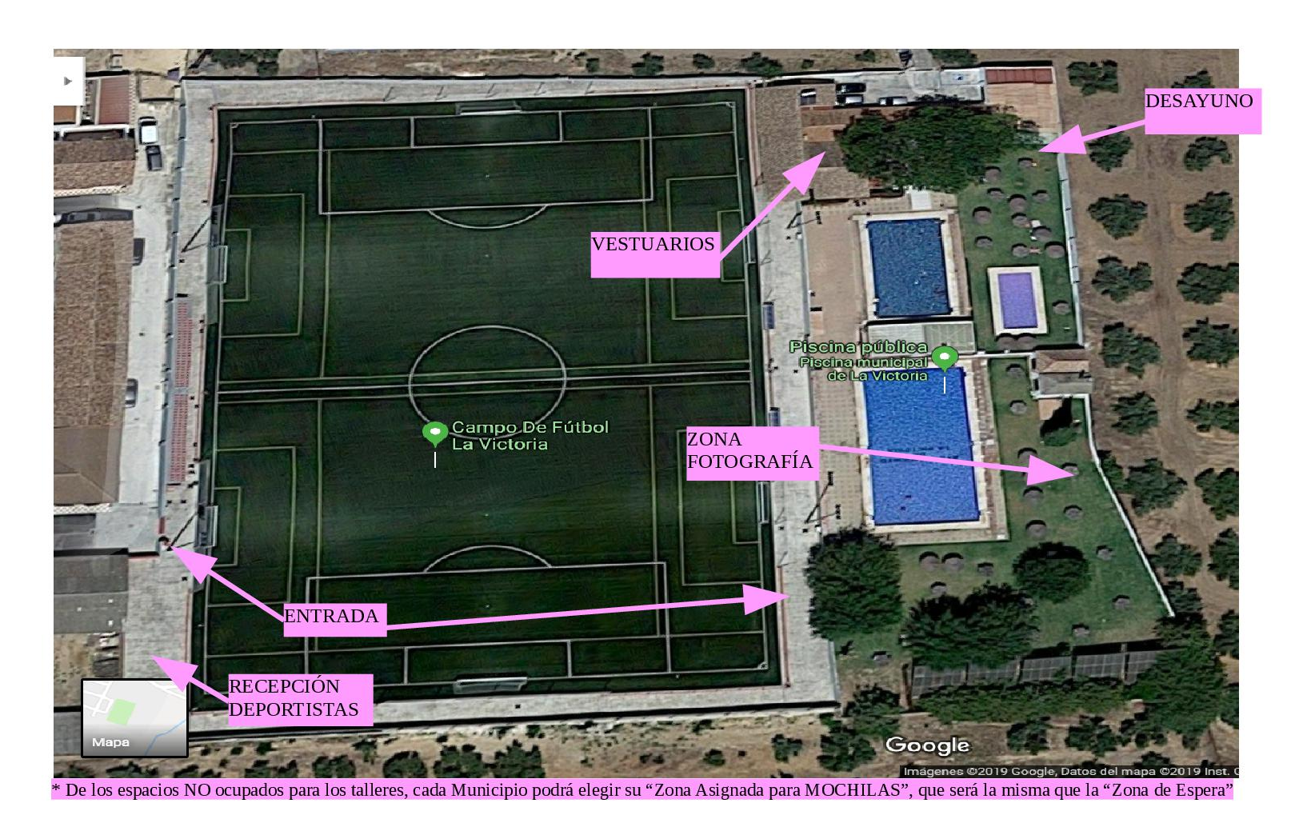

12.2.- Ubicación de los Talleres en la Instalación Deportiva
Se detallará en el Boletín II

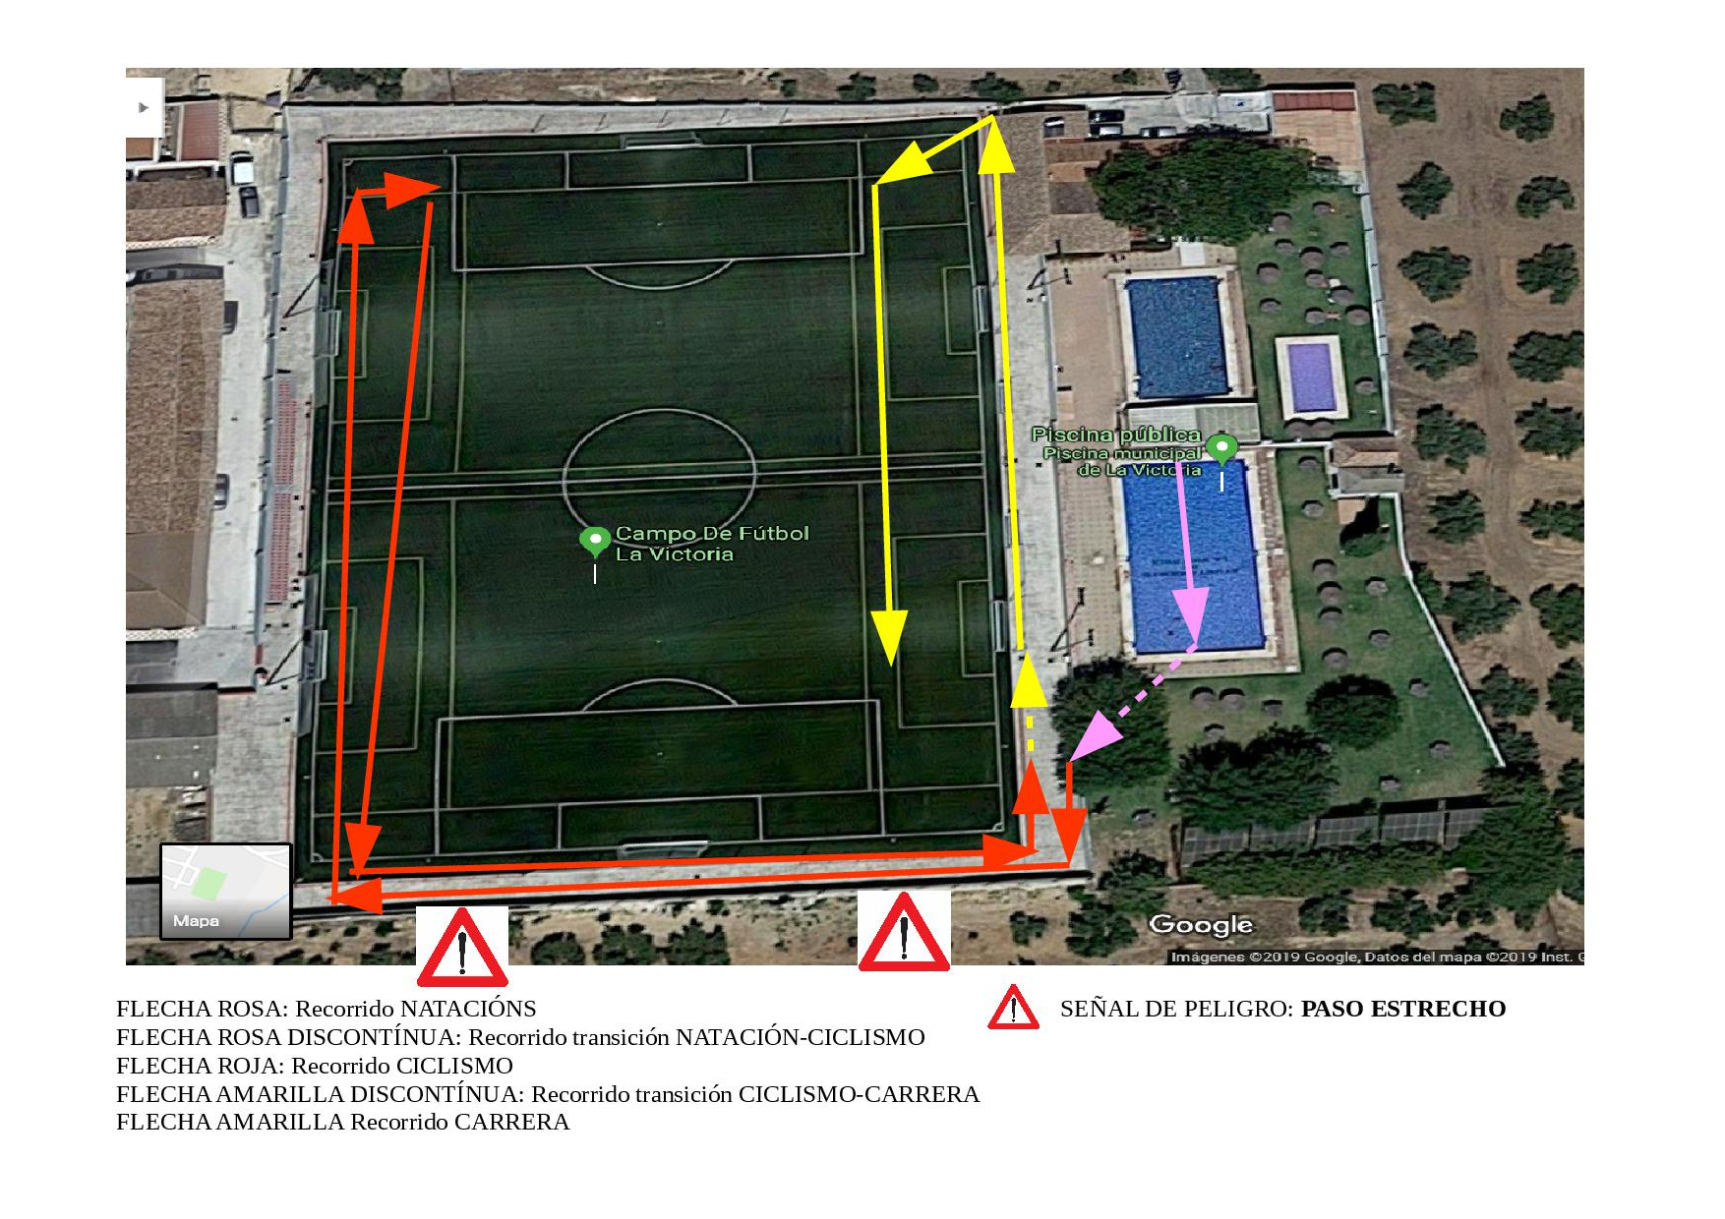
12.3.- Recorrido Triatlón
12.4.- Recorrido Acuatlón
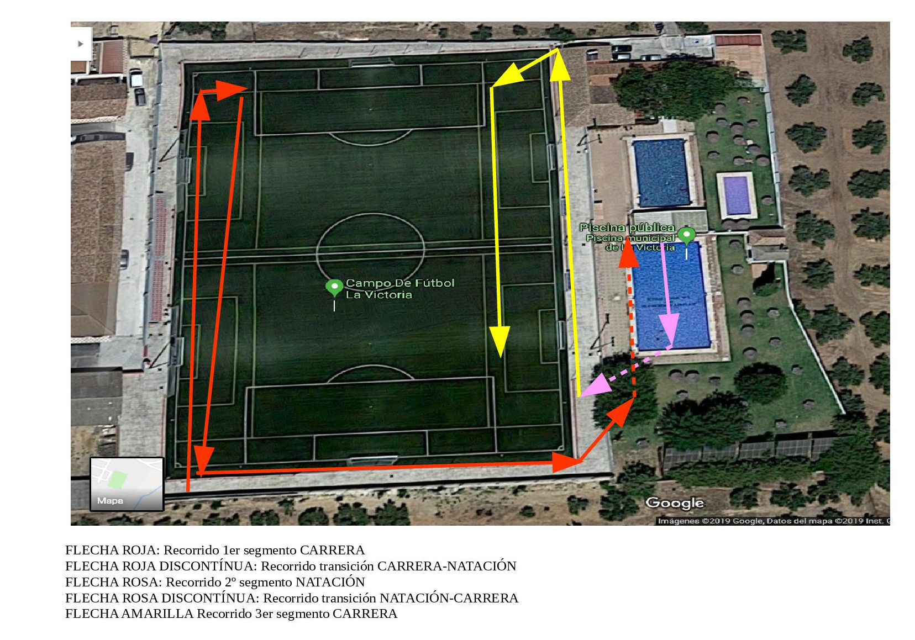
13º) PROTOCOLO DE ACTUACIÓN Y FUNCIONES DE LAS/OS TÉCNICAS/OS MUNICIPALES

Antes de la actividad:
1) Diputación envía por e-mail a las Técnicas/os municipales el Boletín I de la actividad.
2) Técnicas/os Municipales envían por e-mail a Diputación el LISTADO DE PARTICIPANTES, plazo: hasta el día 24 de junio a las 10:00 am.
3) El 26 de junio Diputación envía por e-mail a las Técnicas/os municipales el Boletín II de la actividad.

Llegada a la Instalación:
1) La/el Técnica/o Municipal se dirige al Punto de Recepción de Participantes (carpa situada en la entrada de la instalación) y entrega el LISTADO DE PARTICIPANTES actualizado.
2) Los Deportistas se dirigen a la Zona de espera de Deportistas.
3) A las 09:55 y nombrado a cada Municipio participante, los deportistas con sus responsables se dirigirán a la Zona de Fotografía de Grupo, para realizar una instantánea grupal.

Distribución de grupos:
Desde las 10:00 hasta las 10:15 y estando los deportistas en la Zona de Fotografía de Grupo, se distribuirá a los deportistas de cada municipio en la posta que les corresponda.

Desayuno:
1) Se habilitará una zona para que los deportistas puedan desayunar.
2) La/el Técnica/o Municipal, será el responsable de entregar el desayuno que facilita Diputación a sus deportistas.
3) Es obligación de la/el Técnico/a, que sus deportistas tiren los desperdicios a los cubos de basura.

Entrega de obsequios:
A la llegada a la instalación, al responsable de cada grupo, se le hará entrega de una bolsa con los obsequios y material que utilizarán durante la actividad.

14º) ASISTENCIA SANITARIA
- Se dispondrá de UN vehículo sanitario con Soporte Vital Básico, para cubrir in situ cualquier percance, en el caso de que este necesitara hospitalización se evacuaría al centro sanitario más próximo, cubriendo la asistencia el Servicio Andaluz de Salud.

15º) OBSEQUIO A LOS PARTICIPANTES
A todos los deportistas se les hará entrega de un cinturón portadorsal, dorsal, gorro de natación, así como de un desayuno de media mañana.

16º) ASPECTOS IMPORTANTES
1.- participación del Técnico Municipal
- Como se detalla en el punto 7, y posteriormente se recoge en el Anexo I, el o los técnicos municipales (en función del n.º de deportistas del municipio) deberán de impartir varios talleres a sus deportistas.
- El Técnico municipal debe conocer como se desarrollará la actividad.
- Previamente deberá explicar a sus deportistas en que consiste la actividad y sobre todo que: con la bicicleta se tenga cuidado y a la piscina estará prohibido tirarse de cabeza

2.- Deportistas
- Ropa y equipación que deben llevar los deportistas:
* 2 Bañadores: uno puesto y otro par acambiarse cuando finalicen las actividades
* Zapatillas de deporte: para realizar las actividades deportivas
* Chanclas: para cambiarse las zapatillas de deporte por si estas estuvieran mojadas
* Toalla
* 2 Camisetas: uno puesta y otro par acambiarse cuando finalicen las actividades
* Gafas de Natación: no obligatorias pero sí recomendables
* Gorra
* Protector solar

3.- Desarrollo del Triatlón y Acuatlón
TRIATLÓN Posta 1: Secuencia del desarrollo:
1º) Deportistas en piscina con gorro y bañador:
- Si saben nadar pueden hacer la distancia marcada.
- Si saben nadar pero no se atreven a hacer la distancia, pueden nadar en la piscina mediana.
- Si tienen poco dominio acuático se puede atravesar la piscina pequeña.
2º) Comienzo del segmento acuático
- Desde dentro de la piscina o saltando de pie, nunca de cabeza
3º) Salida a la zona en la que se han dejado las zapatillas, camiseta y portadorsales
4º) Gorro y gafas se dejen en un lugar habilitado para ello
5º) Se colocan las zapatillas, camiseta y portadorsal
6º) En el Box de bicis, se colocan el casco, se coge la bicicleta y se va hasta la línea de montaje andando
- Si tienen poco dominio en manejo de bicicleta, el deportista puede llevar un patinete y realizar este segmento en dicho medio de locomoción, debiendo ser su responsabilidad la custodia del patinete
7º) Comienzo del segmento de ciclismo
8º) Fin de recorrido de bicicleta
9º) Se deja la bicicleta y el casco en el lugar habilitado
10º) Comien zo del Segmento de carrera
11º) Fin del segmento de carrera y FIN de la posta 1 “Circuito Triatlón”
12º) Se continúa en la POSTA 15

ACUATLÓN Posta 1: Secuencia del desarrollo:
1º) Los deportistas dejan en el lugar habilitado: gorro de natación y sus gafas
2º) Colocación enla salida de carrera del 1er segmento
3º) Cominezo 1er segmento (carrera)
4º) Llegada a la zona en la que está el gorro de natación y las gafas
5º) Se deja las zapatillas, camiseta y portadorsal y se colocan el gorro y las gafas
6º) Comienzo 2º segmento (natación)
7º) Llegada a la zona en la que están las zapatillas, camiseta y portadorsales
8º) Se deja el gorro de natación y las gafas y se colocan las zapatillas, camiseta y portadorsal
9º) Cominezo 3er segmento (carrera)

LISTADO DE PARTICIPANTES DEL AYUNTAMIENTO

NOMBRE DEL DEPORTISTA

MONITOR RESPONSABLE | TELF

* Nombre de la parada de autocares del Municipio:

* Enviar por e-mail antes de las 10:00 am del 24 de junio.
* Entregar este listado actualizado, el día de la actividad, a la llegada a la instalación Deportiva, en el Punto de Recepción de Participantes.
* Teléfono de Diputación: 957-21-13-30 ó 600-60-70-59

ANEXO I: TALLERES C.I. TRIATLÓN

* Aprox. 10 deportistas por grupo, con su técnico municipal.
* Posta N.º 1, sale el 1er grupo y a los 2´sale el 2º grupo.
* El 1er grupo comienza los talleres en la posta 5, y finalizada dicha posta avanzan a la posta n.º 4, y así sucesivamente.
* En la 1ª posta que se realice, no se puede olvidar el calentamiento.
* Cada Técnico Municipal avanza de posta con su grupo.

N.º POSTA | GRUPO | TALLER | CONTENIDO | UBICACIÓN | DURACIÓN | RESPONSABLE | COLABORADOR
1 |  | Circuito triatlón | Desarrollo práctico de un Triatlón | Z1 | 0´ | 1 Tec FED | Técnicos municipales de los grupos
2 |  | Cámara de llamada | Calent. Específico + recordatorio actividad + preparados para ir a línea de salida | Z2 | 5` | 1 Tec FED | Técnicos municipales de los grupos
3 |  | Ensayo Transición | Mediante Juegos: guardar mat. De natación (gorro) colocación zapatillas, camiseta, dorsal | Zona asignada de “mochilas” a cada municipio | 5´ | Técnico municipal del grupo
3 |  |  |  |  |  | Técnico municipal del grupo
4 |  | Preparación del material | Preparar el material a utilizar: colocar dorsal y el material a usar | Zona asignada de “mochilas” a cada municipio | 5´ | Técnico municipal del grupo
4 |  |  |  |  |  | Técnico municipal del grupo
5 | 1 | Explicación de la Actividad | Explicación del circuito y de las normas | Z3 | 5´ | 1 Tec FED | Técnicos municipales de los grupos 1 y 2
5 | 2
6 | 3 | Técnica de Carrera | Juegos de Técnica de Carrera | Z4 | 5´ | Técnico municipal del grupo 3
6 | 4 |  |  |  |  | Técnico municipal del grupo 4
7 | 5 | Fuerza Tren superior I | Juegos de fuerza para brazos y cintura escapular, individual | Z5 | 5´ | Técnico municipal del grupo 5
7 | 6 |  |  |  |  | Técnico municipal del grupo 6
8 | 7 | Estiramientos I | Ejercicios básicos de estiramientos individuales | Z6 | 5´ | Técnico municipal del grupo 7
8 | 8 |  |  |  |  | Técnico municipal del grupo 8
9 | 9 | Fuerza Tren inferior I | Juegos de fuerza para piernas, individual | Z7 | 5´ | Técnico municipal del grupo 9
9 | 10 |  |  |  |  | Técnico municipal del grupo 10
10 | 11 | Velocidad de Reacción | Juegos de velocidad de reacción | Z8 | 5´ | Técnico municipal del grupo 11
10 | 12 |  |  |  |  | Técnico municipal del grupo 12
11 | 13 | Estiramientos II | Ejercicios básicos de estiramientos por parejas | Z9 | 5´ | Técnico municipal del grupo 13
11 | 14 |  |  |  |  | Técnico municipal del grupo 14
12 | 15 | Fuerza Tren superior II | Juegos de fuerza para brazos y cintura escapular, por parejas | Z10 | 5´ | Técnico municipal del grupo 15
12 | 16 |  |  |  |  | Técnico municipal del grupo 16
13 | 17 | Fuerza Tren inferior II | Juegos de fuerza para piernas, por parejas | Z11 | 5´ | Técnico municipal del grupo 17
13 | 18 |  |  |  |  | Técnico municipal del grupo 18
14 |  | Vuelta a la calma | Ejercicios de relajación | Zona asignada de “mochilas” a cada municipio | 5´ | Técnico municipal del grupo
 |  |  |  |  |  | Técnico municipal del grupo
15 |  | Transición | Fin del desarrollo práctico del Triatlón y Regreso a la zona de “mochilas” | Zona asignada de “mochilas” a cada municipio | 5´ | Técnico municipal del grupo
 |  |  |  |  |  | Técnico municipal del grupo

* Cada Técnico Municipal debe preparar el contenido de los talleres que debe desarrollar, teniendo en cuenta que no se contará con material adicional y deben de ser ejercicios que no requieran espacios muy amplios para desarrollarse:
- POSTA 3 “Ensayo de Transición”: Juegos en los que el deportista emule la salida del agua y deba ponerse las zapatillas, camiseta y dorsal
- POSTA 4 “Preparación del Material”: Enseñar como se debe dejar el material preparado y colocar el dorsal al portadorsal
- POSTA 6 “Técnica de Carrera”: Juegos o ejercicios que enseñen algún gesto técnico útil para la técnica de carrera
- POSTA 7 “Fuerza Tren superior I”: Juegos individuales, en los que se trabaje la fuerza de brazos y hombros
- POSTA 8 “Estiramientos I”: Enseñar varios ejercicios, que de manera individual, se realicen estiramientos
- POSTA 9 “Fuerza Tren inferior I”: Juegos individuales, en los que se trabaje la fuerza de piernas
- POSTA 10 “Velocidad de Reacción”: Juegos en los que se trabaje la velocidad de reacción
- POSTA 11 “Estiramientos II”: Enseñar varios ejercicios, que por parejas, se realicen estiramientos
- POSTA 12 “Fuerza Tren superior II”: Juegos por parejas, en los que se trabaje la fuerza de brazos y hombros
- POSTA 13 “Fuerza Tren inferior II”: Juegos por parejas, en los que se trabaje la fuerza de piernas
- POSTA 14 “Vuelta a la calma”: Ejercicios que ayuden a recuperarse después de realizar la práctica del triatlón

** Este anexo puede sufrir variaciones, estando estos cambios supeditados al número de participantes.

